

Cálculo de parámetros de posición, velocidad y aceleración de cuerpos rígidos

Dinámica de Robots

Ingeniería Mecatrónica 8°A

Maestro: Moran Garabito Carlos

Cesar Omar Alvarado Contreras

**Cálculo de parámetros de posición, velocidad y aceleración de cuerpos rígidos**

**Cinemática de Cuerpos Rígidos**

La cinemática de cuerpos rígidos estudia las relaciones existentes entre el tiempo, posición, velocidad, y aceleración de las diferentes partículas que forman un cuerpo rígido. Lo más fundamental en cuanto a robots se refiere, es el cálculo de la posición de sus cuerpos, así como de la velocidad en la que se desplazan y la aceleración que van agarrando con el paso del tiempo, porque por ahora eso es lo que se estudiara a partir de sus conceptos principales.

**Clasificación del movimiento de los sólidos rígidos**

* Movimiento general
* Movimiento alrededor de un punto fijo
* Movimiento plano general
* Rotación alrededor de un eje fijo
* Traslación
* Traslación curvilínea
* Traslación rectilínea

**Traslación**

Considere un sólido rígido en traslación:

* La dirección de cualquier línea recta en el interior del sólido permanece constante.
* Todas las partículas que forman parte del sólido se mueven en líneas paralelas.

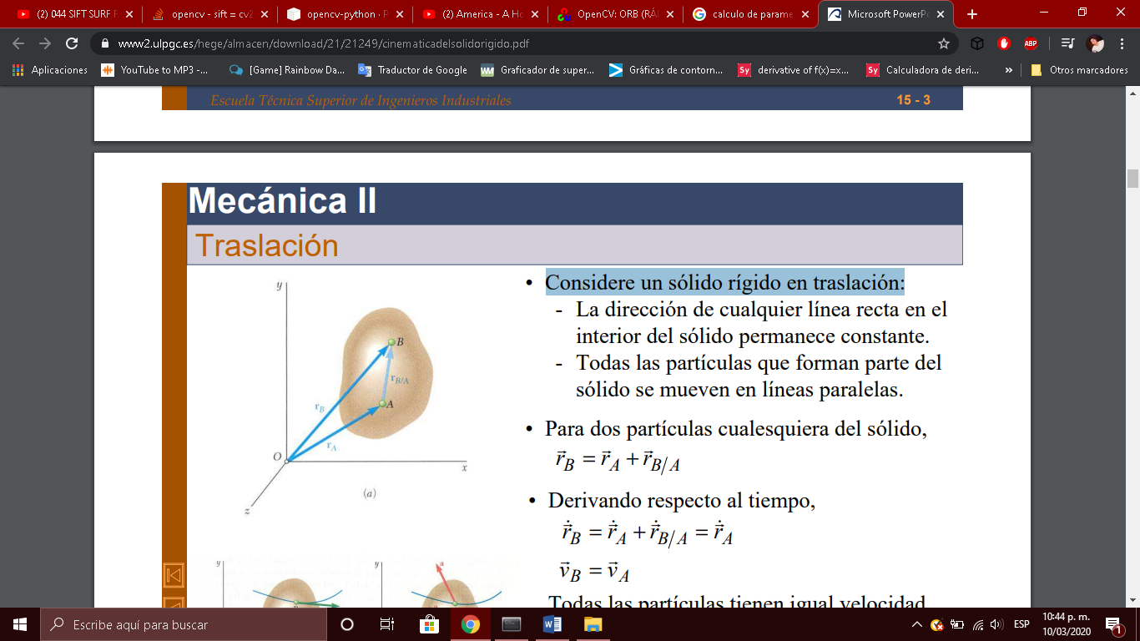

Para dos partículas cualesquiera del sólido

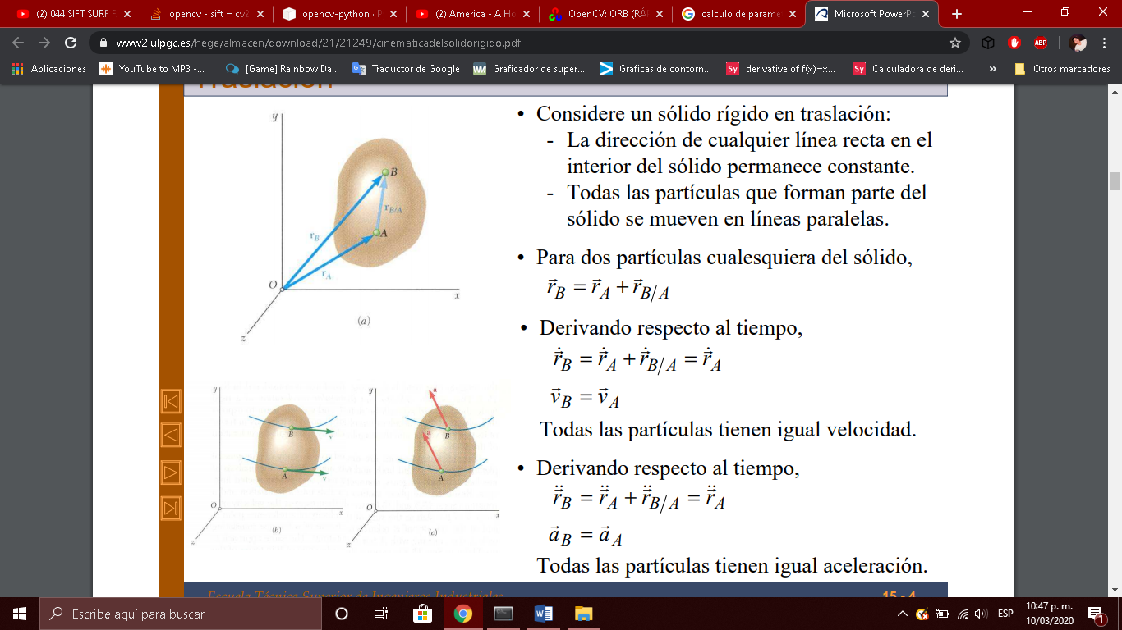

Derivando respecto al tiempo

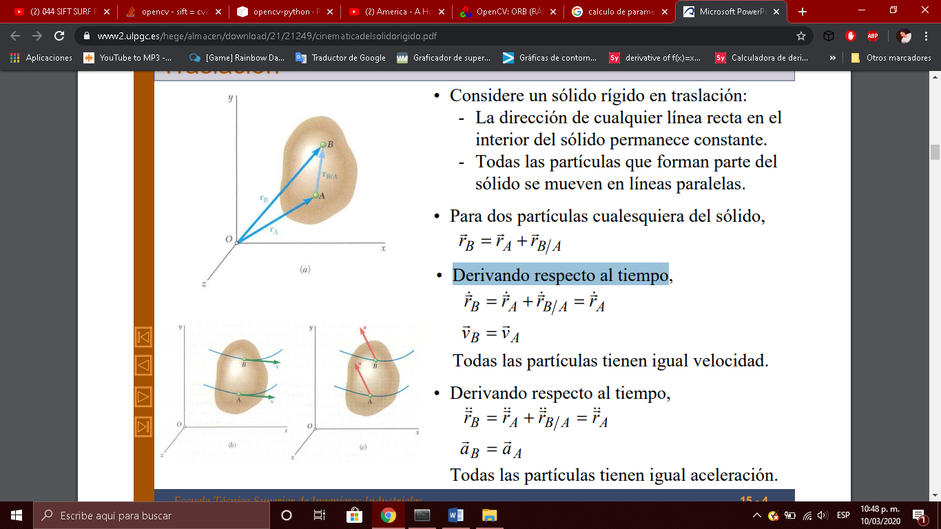

Todas las partículas tienen igual velocidad.

Derivando respecto al tiempo,

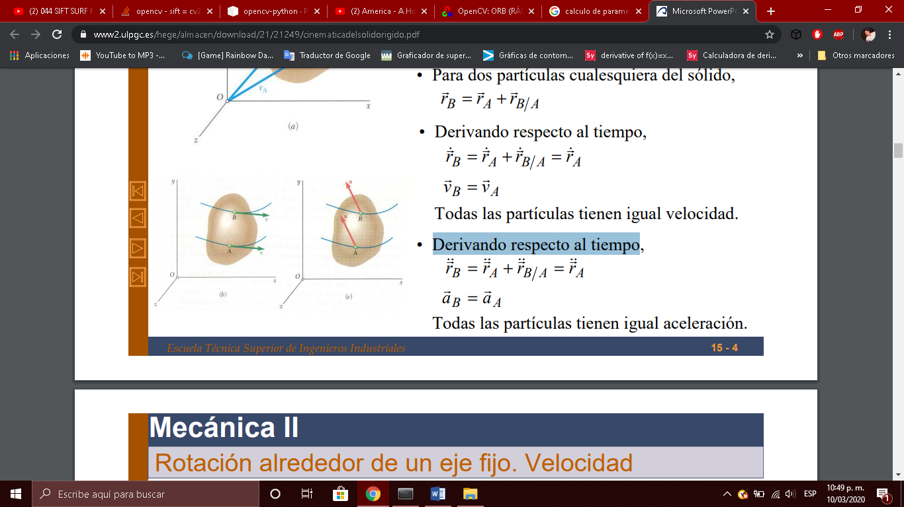

Todas las partículas tienen igual aceleración.

**Rotación alrededor de un eje. Velocidad**

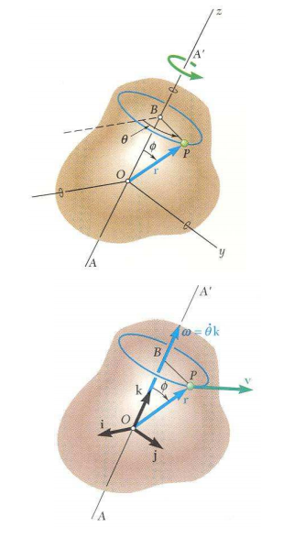Considere la rotación alrededor de un solido rígido AA’. La velocidad de la partícula P es tangente a la trayectoria con:

El mismo resultado se obtiene con:

**Rotación alrededor de un eje. Aceleración**

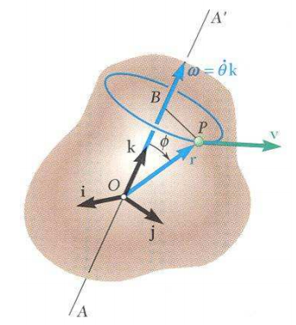La aceleración mide la variación de la velocidad en el tiempo. La aceleración instantánea de un móvil en el instante ***t***, es la derivada del vector velocidad respecto del tiempo en ese instante.

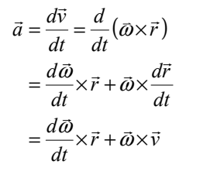

Donde aceleración angular.

La aceleración de P es una combinación de 2 vectores:



Donde:

**Bibliografía**

* Escuela Técnica Superior de Ingenieros Industriales. (s.f.). Cinemática del Solido Rígido. Recuperado 11 marzo, 2020, de <https://www2.ulpgc.es/hege/almacen/download/21/21249/cinematicadelsolidorigido.pdf>
* Entersystems Mfpcnetlife. (s.f.). Cinemática de cuerpos rígidos. Recuperado 12 marzo, 2020, de <https://es.slideshare.net/m6129/cinematica-de-cuerposrigidos>